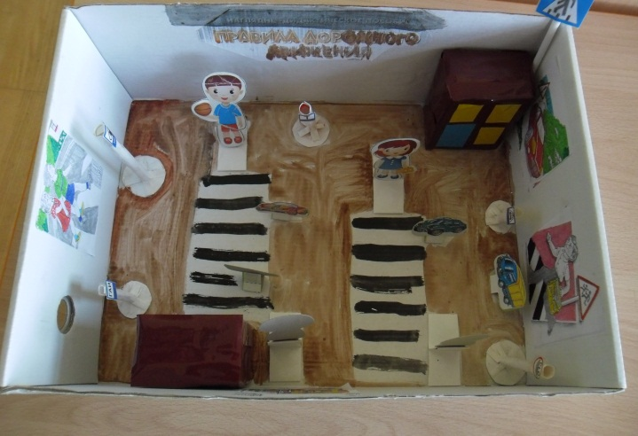

На прогулке «Весна, весна как долго ждали мы тебя»
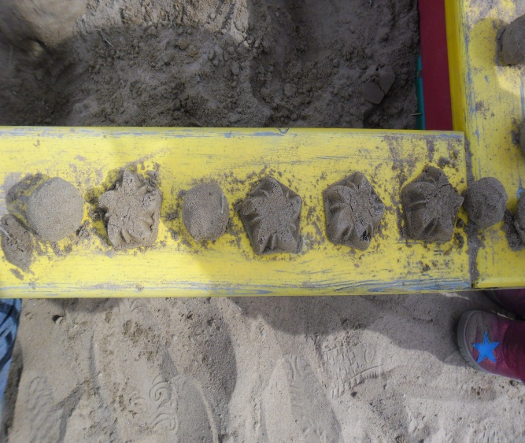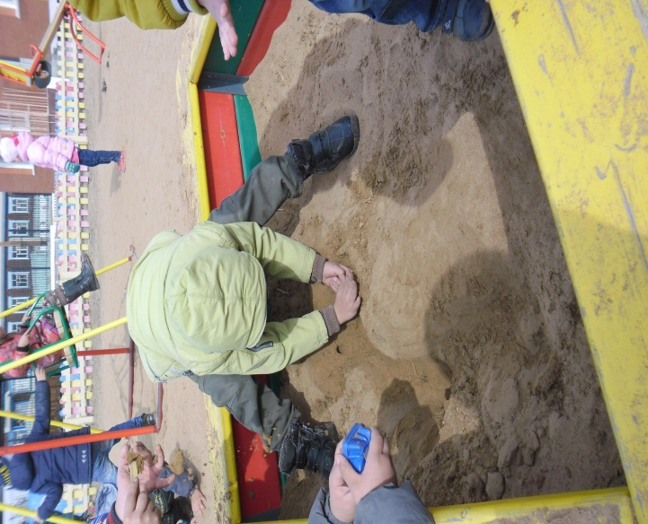
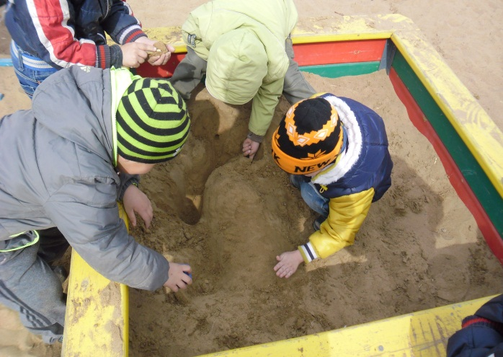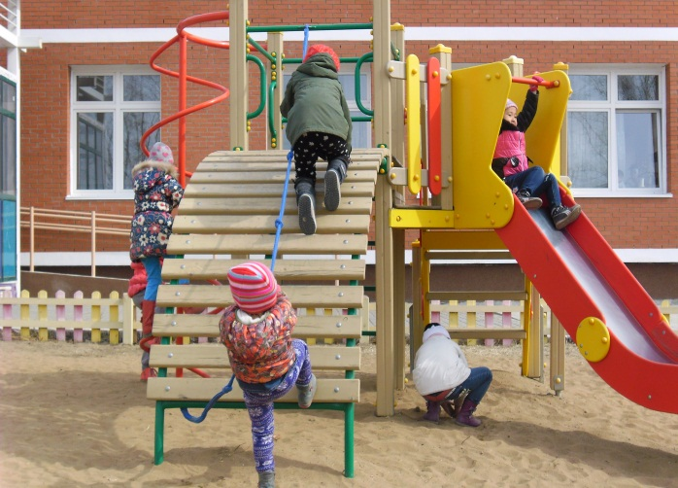

«8 Марта»
Цель: вызвать желание изготовить поздравительную открытку для девочек средней группы, и свое поздравление.
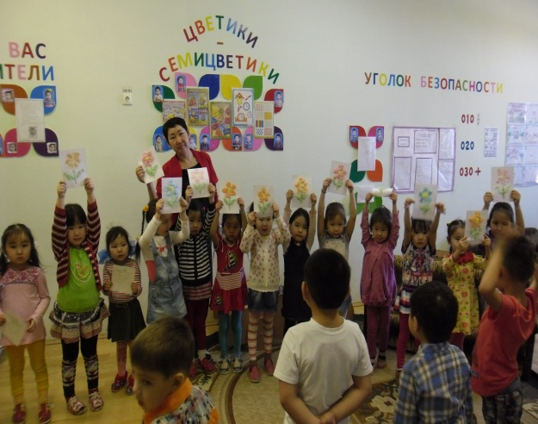 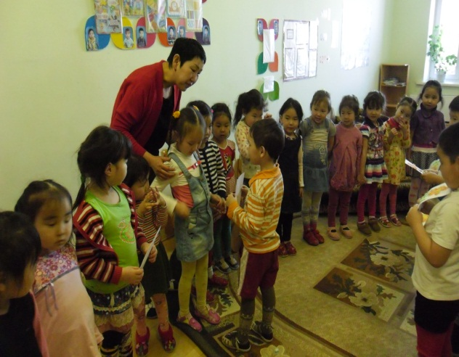Цель: расширить и обощить знания детей о нетрадиционной технике,воспитывать эстетическое отношение к образу матери через изоброжение цветов в различныхтехниках, любовь к ближнему человеку- маме.
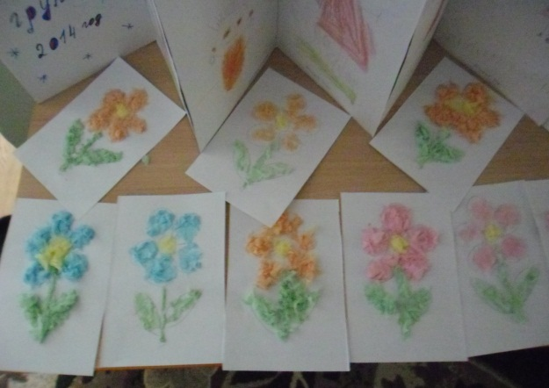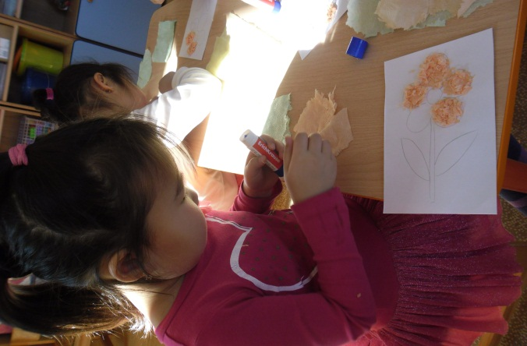

Выставка посвяшенный к международному женскому дню «8 Марта»

